版本号：2017V1.0




2017年7月12日
需求分析报告
派单勘察流程
项目名称：诚德行房产估价管理系统Easy-REA
合同编号：Soeasy20170710

文档控制
文档名称 | Easy-REA-业务管理-派单勘察流程
文档代码 | Easy-REA-YW02
文档描述 | 评估部-业务管理-派单勘察流程

版本信息
修改日期 | 版本 | 描述 | 作者
2017.07.21 | V1.0 | 根据流程讨论结果编写 | 李琳

审批控制
审批人 | 审批日期 | 审批部门

关键联系信息
联系人 | 小组 | 电子邮件 | 手机

调研需求: 评估部-业务管理-派单勘察流程

审批签字

诚德行关键用户 |  | 签名 |  | 日期(年-月-日)
项目组签字 |  | 签名 |  | 日期(年-月-日)

诚德行项目经理 |  | 签名 |  | 日期(年-月-日)
思翼项目组签字 |  | 签名 |  | 日期(年-月-日)
- 业务流程图例解释
本段主要描述流程图的符号

图例 | 定义 | 图例 | 定义
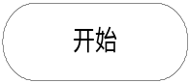 | 开始 | 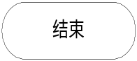 | 结束
 | 判断 |  | 其他流程
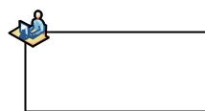 | 系统外操作 | 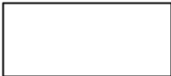 | ERP系统操作
 | 非ERP系统单据 |  | ERP系统单据

- 流程图
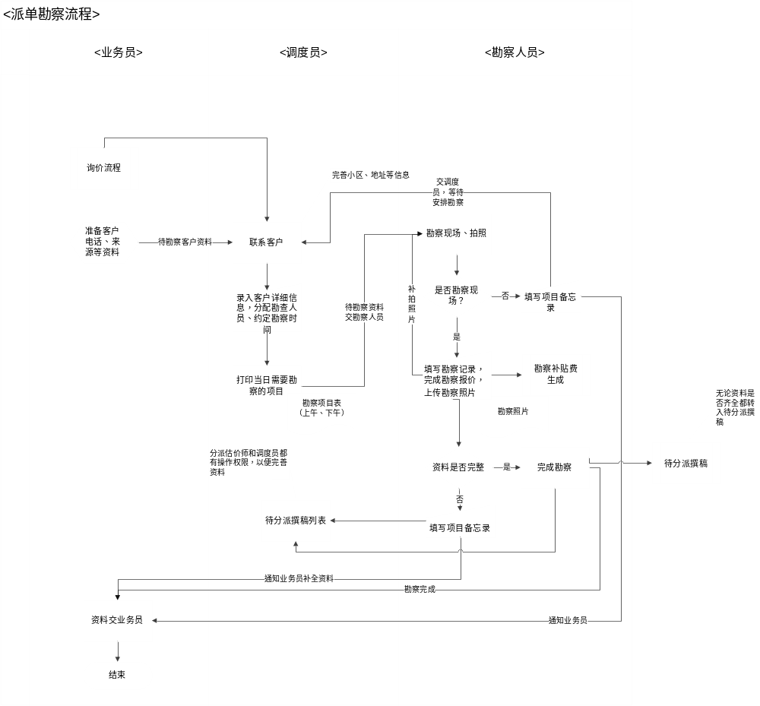

- 需求汇总
- 派单勘察管理
- 录入界面内容
- 主表信息
派单编号：流水号，系统自动生成，年月日+4号流水号；
派单日期：默认当天；
公司：默认进入系统的公司；
业务所属部门：下拉；
业务员：下拉可选或从询价流程带入；
来源：手工录入；
来源电话：手工录入；
小区名称：手工录入或从询价流程带入；
地址：手工录入或从询价流程带入；
房产区域：下拉可选；
报告类型：下拉可选；
勘察类型：下拉可选；
拟勘察时间：手工录入具体时间；
勘察注意事项：手工录入；
出行方式：下拉可选，必输；
勘察司机：下拉可选；
勘察估价员：下拉可选；
对应询价单号：询价流程带入，如在此新增，则不需要录入；
拟使用银行：下拉可选或从询价流程带入，允许修改；
勘察完成时间：上传勘察照片时自动生成；
勘察估价师报价：手工录入价格范围；
市场价水平：手工录入价格范围；
报价说明：手工录入；
资料是否齐全：勾选；
备注：手工录入；
勘察估价师列表：从表信息累加过来；
附件上传：可上传图片文档，上传勘察照片等编写报告所需要的附件文档；
- 从表信息
- 联系人信息
联系人名称：客户姓名；
客户类型：下拉；
相关事项：如看房联系等；
联系方式：电话；
备注：；
- 勘察估价师
勘察估价师姓名：可选（两个）；
- 控制点要求
- 地址需进行重复判断（只需判断具体地址，区之前和房号之后不需要）；
- 派单发送信息给勘察估计师和估价员，完成派单流程；
- 派单员、估价师可修改记录，如勘察时间，修改完记录后要发送信息给相关人员；
- 勘察现场完成的标志是勘察估价师完成了勘察报价，并传到照片；
- 勘察费月底生成；
- 手机端勘察管理（现场人员）
- 查询界面内容
- 待查勘列表：地址、小区、业务员、拟勘察时间、查询勘察记录；
- 勘察资料以附件的形式上传，勘察照片、勘察表、权属资料分目录上传；
- 控制点要求
需要的实现功能：
- 查看联系人、新建联系人；
- 发送清息；
- 上传附件：上传勘察照片、权属资料等；
- 查看报价：查看报价，并修改勘察报价；
- 取消勘察：发回给业务员；
- 重新查勘：发回给调度员；
- 项目备忘录操作：增补备忘录；

- 相关表单
序号 | 表单名称 | 来源 | 链接
1 | 勘察项目表 |  | 见附一
2
3
4
5
附一：
